МУНИЦИПАЛЬНОЕ БЮДЖЕТНОЕ ДОШКОЛЬНОЕ ОБРАЗОВАТЕЛЬНОЕ УЧРЕЖДЕНИЕ ДЕТСКИЙ САД № 12 «СКАЗКА»
КАМЕНСКОГО РАЙОНА РОСТОВСКОЙ ОБЛАСТИ

Конспект дидактической игры по ФЭМП
в подготовительной группе

Разработала:
воспитатель Слепушкина В.Ю

х. Старая Станица
2022 г.

Обучающие задачи:
- закрепить знания о днях недели, частей суток, временах года, умение составлять арифметические действия, выделять условие, вопрос, ответ;
- упражнять в счете в пределах десяти в прямом и обратном порядке.
Развивающие задачи:
- развивать смекалку, зрительную память, воображение.
- способствовать формированию мыслительных операций, развитию речи, умению аргументировать свои высказывания, логически мыслить.
Воспитательные задачи:
- воспитывать самостоятельность, умение понимать учебную задачу и выполнять её самостоятельно;
- воспитывать интерес к математическим занятиям.
Методические приемы:
- игровые приёмы;
- наглядные приёмы (использование иллюстраций);
- словесные приёмы (напоминание, указание, вопросы, индивидуальные ответы детей);
- анализ занятия, поощрение.
Предварительная работа:
- дидактические игры математического содержания;
- моделирование из геометрических фигур.
Демонстрационный материал: «Телеграмма», карточки с названиями «Островов» разной геометрической формы.
Раздаточный материал: карточки с заданиями, счетные палочки, карточки с иллюстрациями для решения задач, карандаши.
Структура занятия:
Организационный момент: Игровая ситуация - путешествие по островам в страну математики, чтение телеграммы от Феи.

Основная часть: Разминка математическая (дни недели, части суток, месяцы, времена года, счет до 10 прямой и обратный);
Задания логического характера;
Расставь цифры и знаки +, -;
«Нахождение закономерности»;
Гимнастика для глаз
«Посчитай и раскрась» - задание на внимание
«Игровой» - на развитие логики

Ход НОД:
Воспитатель: Сегодня утром я нашла на столе телеграмму от Феи из страны «Математики».
«Дорогие дети, я приглашаю вас в путешествие по островам математики. В пути вас ждут интересные задания. Вы должны будете показать свои знания, умения, сообразительность. Желаю удачи. Фея!»
Итак, ребята, скажите, на чём можно отправиться по морю (лодка, катер, корабль). Давайте выберем на чем мы поплывём.
Дети: На корабле.
Воспитатель: Представьте, что вы – команда, представьте корабль, на котором мы отправимся в путешествие. Ещё фея прислала нам карту с подсказками, по которой мы поплывём через острова к одной большой стране математика.
1.Вот и первая подсказка в виде загадки.
Нет углов у меня. И похож на блюдце я, На медаль, на блинок, На осиновый листок. Людям я старинный друг. Называют меня … круг.
Остров: «Вспомни» (в форме круга)
Задание: назвать дни недели, части суток, месяцы, времена года, счет прямой и обратный до 10, остров круглой формы.
Дети все вместе перечисляют дни недели (понедельник, вторник, среда, пятница, суббота, воскресенье). Воспитатель спрашивает детей в индивидуальном порядке (назови, пожалуйста, 6-ой день недели, назови 3-ий день недели). Воспитатель перечисляет дни недели, дети внимательно слушают и называют день недели, который пропустил воспитатель.
Назвать части суток, времена года (зима, весна, лето, осень). Затем посчитать, числовой ряд будет состоять из 10 цифр (дети считают 1,2,3,4,5,6,7,8,9,10), а теперь обратный счет (дети считают 10,9,8,7,6,5,4,3,2,1).
Воспитатель считает, а дети внимательно слушают и называют пропущенное число (1,2,3,5,6,7,8,9,10).
Выполнение игры с мячом.
Воспитатель: Молодцы ребята, вы справились с заданием! Отправляемся дальше.
Фея нам оставила еще подсказку.
2. Три вершины, Три угла, Три сторонки– Кто же я? Ответ Треугольник
Остров: «Подумай»(остров в форме треугольника)
- Какие это фигуры?
- Найди и покажи на рисунке треугольники. Сколько их? (так с каждой фигурой)(БЛОКИ ДЬЕНИМА)на столе
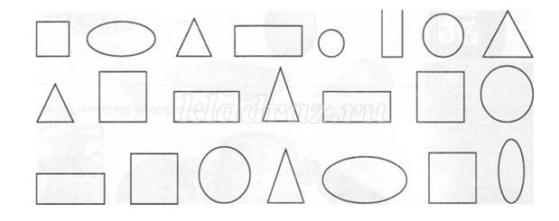
На столе лежат блоки дьенима,дети должны собрать треугольники и положить в центр остора и назвать сколько всего треугольников.
- Из каких геометрических фигур состоит рисунок.(на доске)
Обговорить
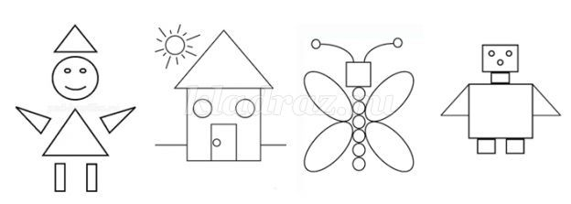

- Что лишнее?(на липучке)
(на последнем треугольнике Фея оставила еще одну подсказку)
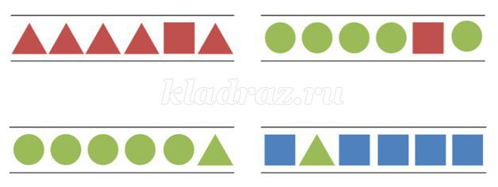
Воспитатель: Молодцы, вы верно решили все задания. Отправляемся дальше! Вижу остров!
3. У меня угла четыре

И четыре стороны.

Все они между собою

Одинаково равны. (КВАДРАТ)

Остров: «Цифры, знаки»(КВАДРАТ)

Воспитатель: Там на острове видны числа, нужно написать пропущенные цифры. (На полу рулон, который воспитатель расстелет)
-Дети должны найти цифру и по очереди положить на пустые квадраты.
- Каких цифр не хватает?
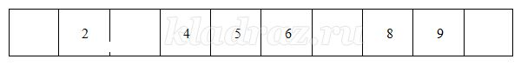
- Какой знак надо поставить: + или – (карточки с картинками)

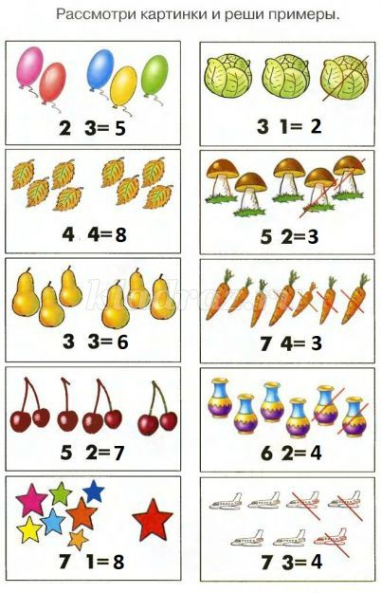
Воспитатель: Ребята, мне очень нравится, как вы справляетесь с заданиями, молодцы! Сейчас попробуем решить задачи.
1. Мама поставила в вазу 3 розы и 4 гвоздики. Сколько цветов получилось в букете? (ответ детей -7).
2. Мы купили в магазине 5 огурцов и 3 помидора. Сколько всего овощей мы купили? (ответ детей -8).
3. Оля и Коля поливали огород. Коля полил 2 грядки, а Оля 4. Сколько грядок полили дети вместе? (ответ детей – 6).
4. К нам в квартиру на неделе 4 коршуна влетели, 2 совы и 5 воронов, сколько птиц было всего? (ответ детей – 11).
5. Миша положил в корзину с фруктами 5 яблок, а Маша подошла и забрала одно яблоко. Сколько яблок осталось в корзине? (ответ детей – 4)
6.Загадка от феи.
Воспитатель: Молодцы ребята, вы справились с заданием. Но прежде чем нам плыть дальше, давайте отдохнем.
Физминутка

Дети выполняют физминутку.
Все движения разминки
повторяем без запинки!
Эй! Попрыгали на месте.
Эх! Руками машем вместе.
Эхе – хе! Прогнули спинки,
Посмотрели на ботинки.
Эге – ге! Нагнулись ниже
Наклонились к полу ближе.
Повертись на месте ловко.
В этом нам нужна сноровка.
Что, понравилось, дружок?
Завтра будет вновь урок!

(движения выполняются по тексту)
Воспитатель: Вот мы немного отдохнули. Пора отправляться в путь!
4.Посмотрите фея нам еще одну подсказку оставила
Дверь в стене и книжный шкаф,
Даже книжка на руках,
И окно, и подоконник –Это всё ...(ПРЯМОУГОЛЬНИК)
Остров «Закономерность».(ПРЯМОУГОЛЬНИК)
Задание: посмотреть внимательно на картинки и найти закономерность.(Липучки)
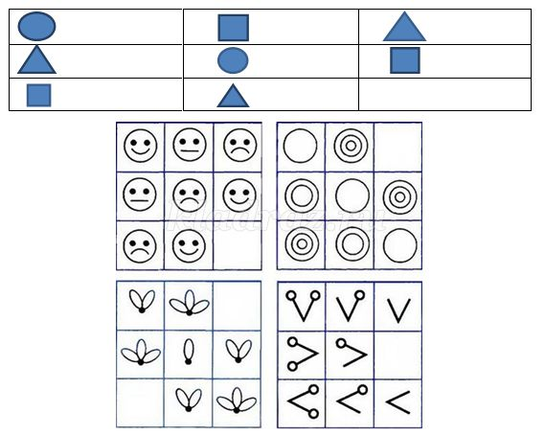
Воспитатель: Молодцы, справились и с этим заданием. Отправляемся дальше.
5.Ребята мы уже почти добрались до страны математике, осталась последняя подсказка и мы на месте.
Если круг у нас упал,
Или вдруг его кто сжал,
По бокам слегка примял,
То получится….(ОВАЛ)
остров «Посчитай и раскрась» (ОВАЛ)
Дети садятся за столы.
Воспитатель: Ребята, перед тем, как мы с вами выполним задание, я предлагаю вам сделать гимнастику для глаз.
ЛУЧИК СОЛНЦА

Лучик, лучик озорной,
Поиграй-ка ты со мной.
(Моргают глазками)
Ну-ка лучик, повернись,
На глаза мне покажись.
(Делают круговые движения глазами)
Взгляд я влево отведу,
Лучик солнца я найду.
(Отводят взгляд влево)
Теперь вправо посмотрю,
Снова лучик я найду.

Воспитатель: Мы видим зонтик, но его нужно будет раскрасить в цвет, соответствующий цифре, для этого нужно правильно решить пример. Если задание понятно, то всем удачи, можно начинать работать.
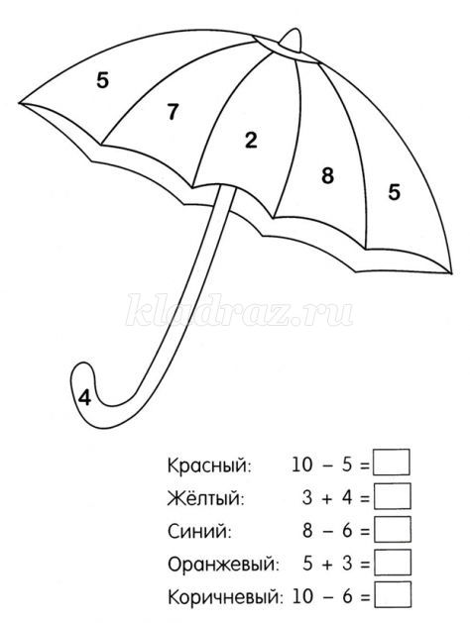
ПРИМЕРЫ:
4-1=3 5+1=6 4+4=8
3+4=7 7-5=2

Воспитатель: Ребята, наше путешествие подошло к концу. У меня на столе лежат цифры «5» и «4». Оцените себя сами - если сегодня не ошибались, были активны, то ставьте себе - «5». А если что–то не получалось, вызвало затруднения - «4». Ребята, вам понравилось наше путешествие по островам математики? На каких островах мы с вами побывали? Какой остров вам больше всего понравился? (1 – Вспомни, 2 – Подумай, 3 – Цифры, знаки, 4 – Отдохни, 5 – Закономерность, 6 – Посчитай и раскрась, 7 – Игровой). Мне тоже очень понравилось, что вы сегодня были внимательными, сообразительными. Наши красивые зонтики в качестве подарка можно взять домой, занятие окончено, всем большое спасибо!

